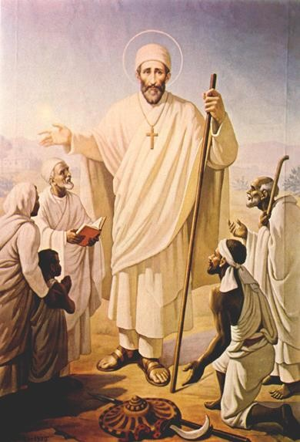
San Giustino de Jacobis

San Giustino de Jacobis nacque a San Fele (Potenza) il 9 Ottobre 1800. Intorno al 1812, assieme alla sua famiglia si trasferì a Napoli, forse per motivi economici. Ai primi studi letterari ed umanistici, Giustino affiancò una intensa partecipazione alla vita spirituale e fu così che, nel 1818, il Padre carmelitano Mariano Cacace intuì la vocazione del giovane, indirizzandolo verso la comunità dei Missionari Vincenziani. Proseguendo i suoi studi, Giustino si spostò in Puglia e fu proprio in questa terra che nel 1824, ad Oria, fu ordinato sacerdote. Nel 1836 fece ritorno a Napoli, mentre in città una epidemia di colera falcidiava fino a 100 persone al giorno; pure in quella circostanza, il sacerdote sanfelese ebbe modo di dimostrare il suo spirito di dedizione verso i tantissimi malati che i Vincenziani curavano direttamente. Gli anni successivi al colera non furono più facili per Giustino: nell'ottobre 1837 morì il padre e, nel giugno del 1838, la madre.
Nel 1838, il padre vincenziano Giuseppe Sapeto avviò una missione a Massaua e, resosi conto del forte impegno che questa comportava, informò a più riprese Papa Gregorio XVI della necessità di rafforzarla. Fu così che il cardinale Fransoni, prefetto della Congregazione Romana, dopo aver conosciuto casualmente a Napoli Giustino de Jacobis e dopo averne apprezzato le sue eccezionali virtù, propose al Procuratore generale dei Vincenziani di invitare Giustino ad accettare la missione in Etiopia. L'interessato, che aveva già in precedenza espresso il desiderio di partire in missioni estere, accettò l'invito. Il 24 Maggio 1839 iniziò il viaggio verso l'Etiopia e, attraverso Malta, Nasso (Grecia), Siria, Alessandria d'Egitto, Cairo e Massaua, il 13 Ottobre Giustino giunse ad Adua dove incontrò Padre Giuseppe Sapeto, fondatore della missione. A Giustino toccò la regione del Tigrè e si insediò ad Adua.
Dopo Adua, Giustino ed il suo folto seguito di indigeni fondarono altri centri missionari a Gondar, Enticciò, Guala, Alitiena, Halai, Hebo, Cheren. A Guala, in particolare, Giustino fondò il suo seminario al fine di garantire un luogo dove formare al credo cattolico i sacerdoti nativi del posto. Con questa realizzazione, il sacerdote lucano soddisfò una sua forte convinzione secondo la quale, come egli stesso scriveva, "Un prete della Abissinia, profondamente cattolico e sufficientemente istruito, grazie alla sua perfetta conoscenza della lingua, degli usi e dei pregiudizi dei suoi connazionali - conoscenza che difficilmente potrà avere un europeo - lavora con un successo notevolmente superiore a quello di un europeo". Tra tutti i luoghi attraversati nella vita missionaria di Giustino de Jacobis, ricopre una notevole importanza la città di Hebo, tanto che le sue spoglie sono lì conservate e venerate da cospicui pellegrinaggi provenienti da ogni zona dell'Etiopia.
L'8 gennaio 1849, Giustino venne ordinato Vescovo. Continuò con grande zelo pastorale la sua missione evangelizzatrice, nonostante le difficoltà e le opposizioni dei capi locali. Nel luglio del 1854, fu emanato un editto che obbligava il popolo ad aderire alla fede scismatica, altrimenti i missionari avrebbero dovuto immediatamente lasciare l'Etiopia. I missionari ignorarono l'imposizione del ras e furono arrestati. Giustino trascorse quattro mesi in una cella piccolissima. L'odio e la crudeltà con cui venivano trattati i missionari creò però un forte senso di insopportazione da parte della popolazione e fu così che nel novembre del 1854 Giustino fu scarcerato.
Dopo la morte del suo confratello Ghebrè Michael per le torture subite in carcere – la Chiesa, il 30 settembre 1926, lo ascriverà nell'albo dei beati -, Giustino tornò a Gondar e lì si prodigò, tra l'altro, nell'assistenza ai malati di colera, scoppiato nel 1858. Morì il 31 Luglio 1860 nella valle di Alghedien, lungo il sentiero che da Massaua porta all'altopiano di Halai. Le sue ultime parole furono di raccomandazione e di affetto verso i suoi discepoli: "Figli miei, tutti voi avrete parte del mio affetto, voglio benedirvi!" "Non piangete, non piangete, continuò Giustino, non abbiate timore perché se vi conformerete alle raccomandazioni che vi ho fatto, nessuna cosa potrà nuocervi. Trasmettete questi avvisi a quelli che sono ad Hebo, Alitiena, Halai, Moncullo. Che tutti si ricordino di me nelle preghiere". La notizia della morte di Giustino si propagò velocemente in tutta l'Etiopia.

“Noi, dunque, dobbiamo invocarlo, perché egli continui a diffondere la sua luce, ad inculcare il suo esempio, a trasmettere la sua eredità spirituale ai Confratelli Vincenziani ed a tutti i Missionari. E lo invocheremo in particolare per la terra Etiopica, che vide l'ardore della sua carità e delle sue fatiche apostoliche, e lo invocheremo per l'intero Continente Africano, che, per le conquiste raggiunte e per i contenuti genuini della sua cultura, è ormai incamminato sulle vie di un sicuro progresso e - vogliamo sperare - di un altrettanto sicuro e consolante e fiorente sviluppo della fede cattolica.” (Dall’Omelia di Paolo VI, il giorno della canonizzazione, il 26 ottobre1975)

